
보도자료

제공일자 : | 2023년 8월 30일(수) |  |  |  | 팀장 | 마성민 | 02)2189-5318  (010-7195-5311)
담당부서 : | 마케팅/커뮤니케이션팀 |  |  |  | 팀장 | 마성민 | 02)2189-5318  (010-7195-5311)
사진없음 □ |  | 사진있음 ■ | 매수: 1매 |  | 매니저 | 황보세리 | 02)2189-5321  (010-2315-8237)

“쏠라이트 인디고 레이싱, 모튤(MOTUL)과 후원 연장 계약 체결”
- 지난 25일, 분당 인디고 캠프에서 공식 후원 조인식 개최
- 현금 및 현물 지원 통해 상호 유기적 협력

쏠라이트 인디고 레이싱이 글로벌 윤활유 전문기업 모튤(MOTUL)과 지난해에 이어 2년 연속으로 후원 연장 계약을 체결했다. 이번 계약기간은 올해까지이며 쏠라이트 인디고 레이싱은 모튤(MOTUL)로부터 현금 및 현물을 지원받는다.

지난 25일에는 분당 인디고 캠프에서 조인식 행사가 진행되었다. 조인식에는 △Lim Kee Cheong 모튤 아시아 퍼시픽(MOTUL Asia Pacific Pte. Ltd.) 세일즈&마케팅 디렉터, △고장환 현대성우쏠라이트 경영지원/레이싱담당 이사, △이재우 쏠라이트 인디고 레이싱 감독을 비롯한 쏠라이트 인디고 레이싱 소속 드라이버 및 양사 관계자들이 자리를 함께 했다.

이재우 쏠라이트 인디고 레이싱 감독은 “쏠라이트 인디고 레이싱이 작년에 이어 올해도 엔진 오일 분야에서 최고로 인정받는 모튤(MOTUL)과 후원 협약을 체결하게 돼 기쁘다”며 “이번 파트너십을 바탕으로 국내외 출전 대회에서 괄목할 만한 성적으로 팬들의 성원에 보답하고자 더욱더 노력할 것”이라고 말했다.

Lim Kee Cheong 모튤 아시아 퍼시픽 세일즈/마케팅 디렉터는 "작년에 이어 올해도 대한민국 최고의 모터스포츠 명가 쏠라이트 인디고 레이싱과 함께 할 수 있게 되어 영광이다. 이번 파트너십이 양 사의 앞날에 긍정적인 시너지 효과를 가져올 것이다"라며 소감을 밝히고, "현재 출전 중인 국내외 대회에서 쏠라이트 인디고 레이싱이 건승할 수 있도록 전폭적인 지원을 아끼지 않겠다"고 전했다.

윤활유 제조 기업 모튤(MOTUL)은 1853년부터 엔진오일을 생산해온 유서 깊은 글로벌 기업이다. 특히 1971년 에스테르 기반 완전 합성 오일 300V를 세계 최초로 출시하면서 자동차와 모터사이클 및 보트 경기 등 모터스포츠 분야에서 레이싱 오일을 공급하고 있다. 모튤(MOTUL)이 스폰서 계약을 맺고 후원한 대표적인 국제 대회는 Superbike, Rallycross, 24 Hours of Le Mans, 24 Hours of Spa, Le Mans Series, Paris-Dakar 등이 있다.
한편 올해 창단 26주년을 맞는 쏠라이트 인디고 레이싱은 자동차 부품을 생산하는 현대성우그룹 소속 모터스포츠팀이다. 지주사인 현대성우홀딩스와 더불어 알로이휠과 주물 제품 제조사인 현대성우캐스팅, 자동차 배터리 등 연축전지 전문 기업인 현대성우쏠라이트, 물류 사업 및 신소재 개발사인 현대성우신소재가 현대성우그룹에 속해 있다.

[자료사진]
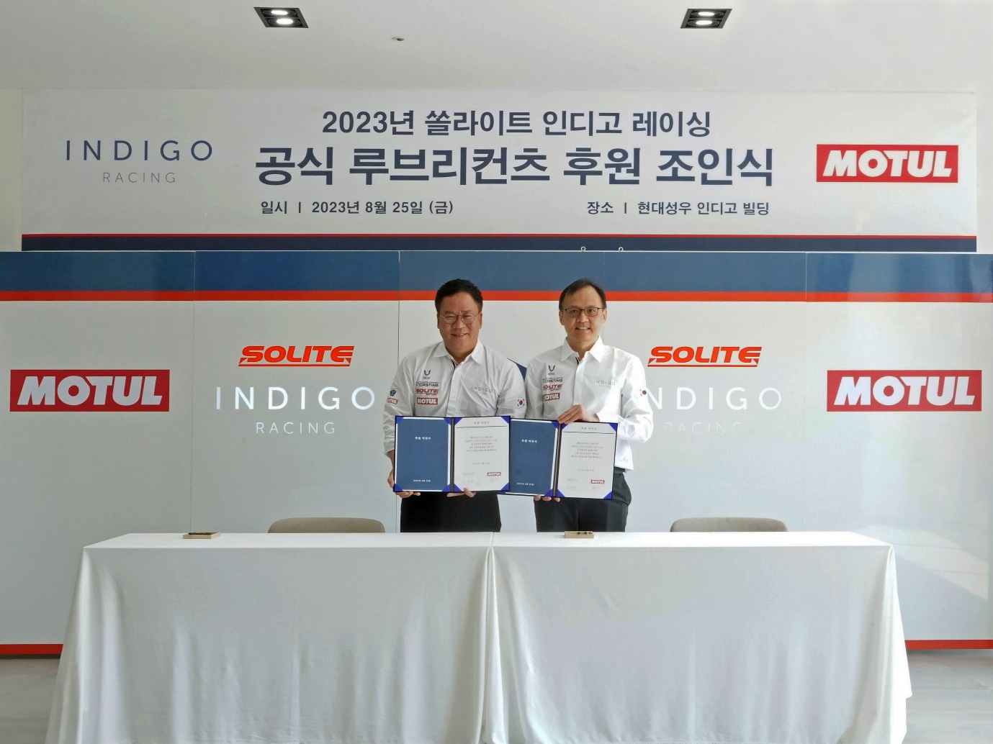
[자료사진 : 왼쪽부터 고장환 현대성우쏠라이트 경영지원/레이싱담당 이사, Lim Kee Cheong 모튤 아시아 퍼시픽(MOTUL Asia Pacific Pte. Ltd.) 세일즈&마케팅 디렉터]

